全校课表查询操作指南
1.方式一：通过学校主页（https://www.nwafu.edu.cn/），点击“快速通道”中的“本科教务管理系统”登录“新版门户”。
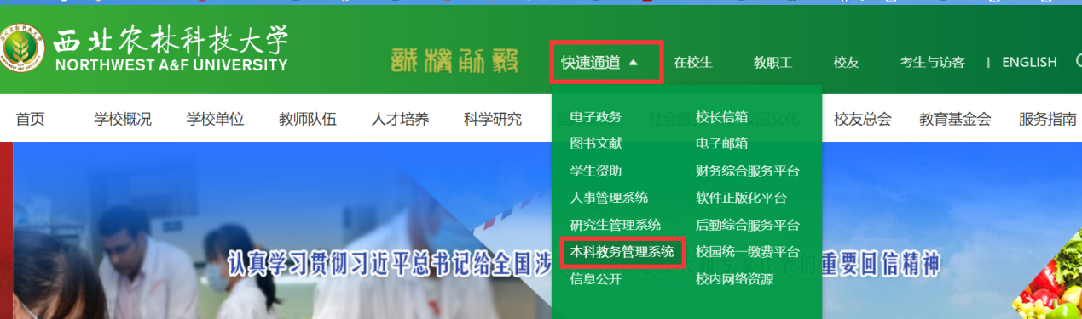
2.方式二：在电脑端访问教务系统“新版门户”（https://newehall.nwafu.edu.cn），使用自己的统一身份认证账号进行登录验证。
3.登录成功后，点击‘工作台’，选择‘本科生教务服务’，点击确认。
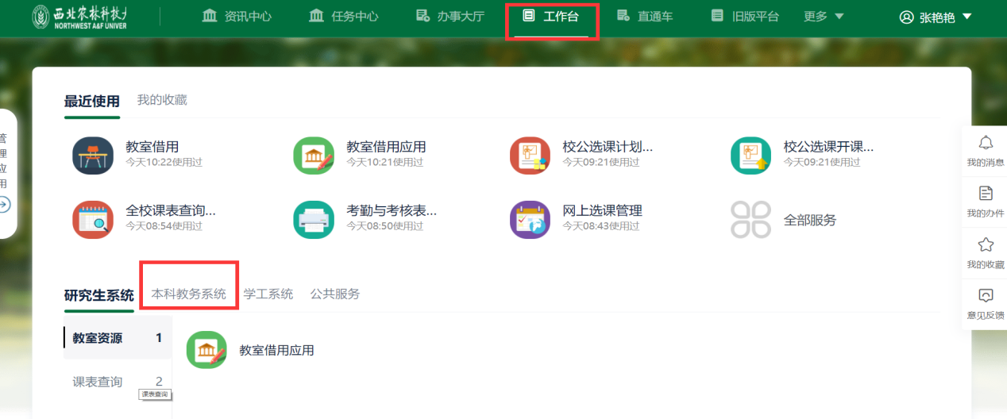
4.展示方案切换成功，点击左侧选择‘排课中心’分类，右侧罗列显示有‘全校课表查询’。
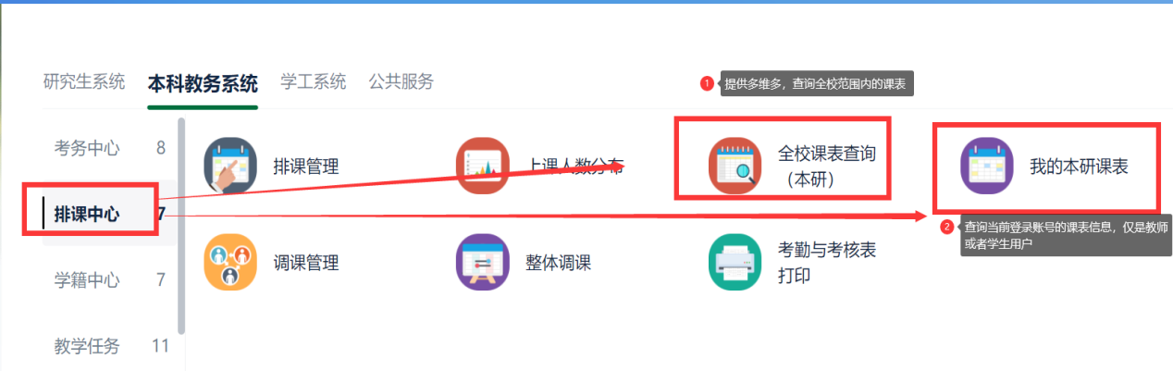
5.全校课表查看
全校课表查询，提供多种维度，查询全校范围内的课表信息。
全校课表中，提供班级课表、教室课表、教师课表、课程/时间片模式查询课表、学生课表、专业课表等维度的查看方式。
